Git(分布式版本控制工具)分支相关命令和实际应用

课堂重点：分支相关命令

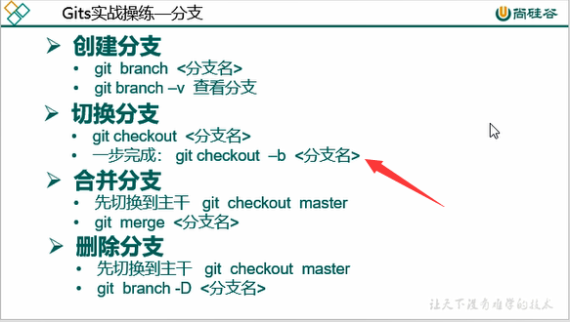

实际应用-工作流程

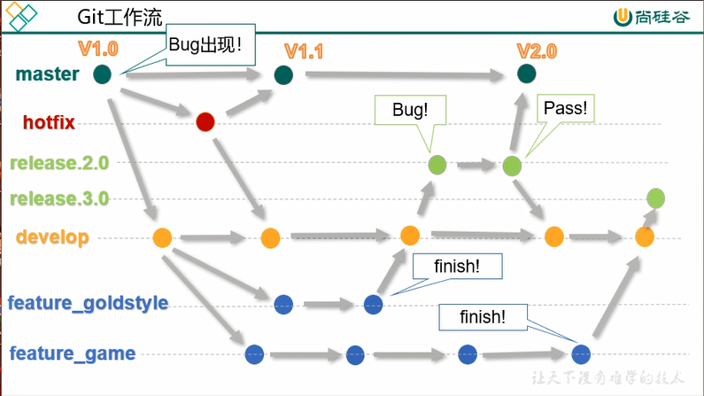

实操命令及运行结果：

创建master分支并提交

git init

git add .

git commit -m "V1.0"

git remote add origin <https://gitee.com/ZhangShunHai/gitbranch.git>

git pull origin master --allow-unrelated-histories

git push -u origin master

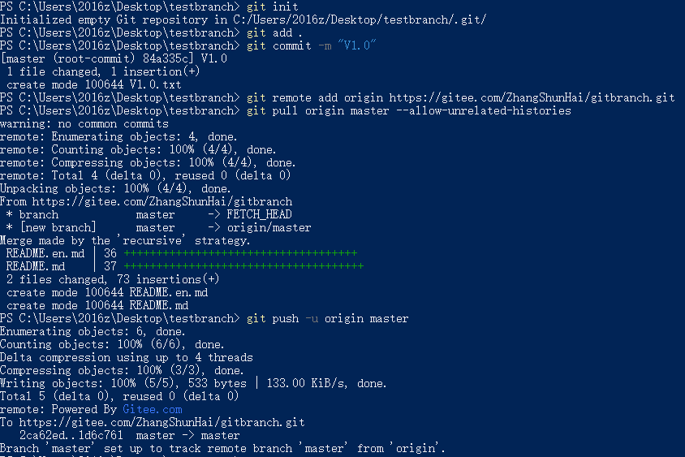

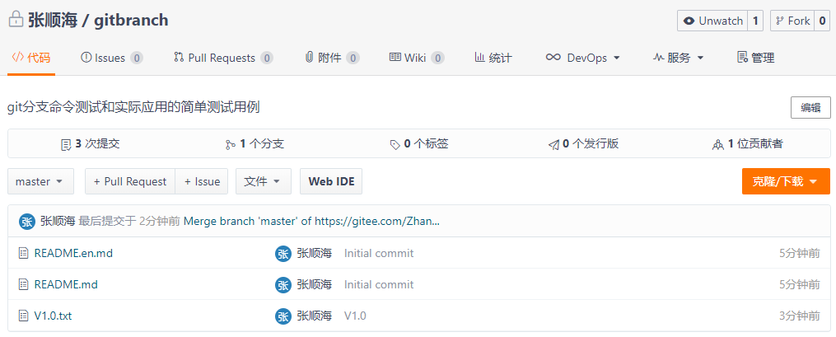

创建feature分支并提交

git checkout -b feature

git add .

git commit -m "个人分支开发"

git pull origin feature

git push origin feature

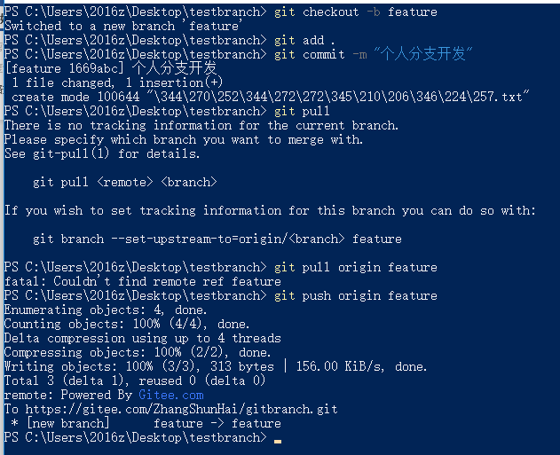

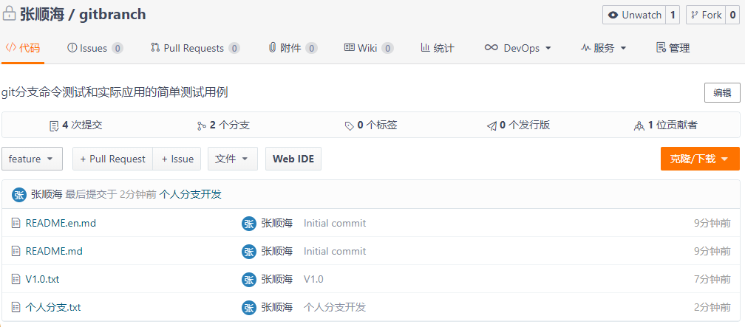

此时feature分支没有与master分支合并，所以

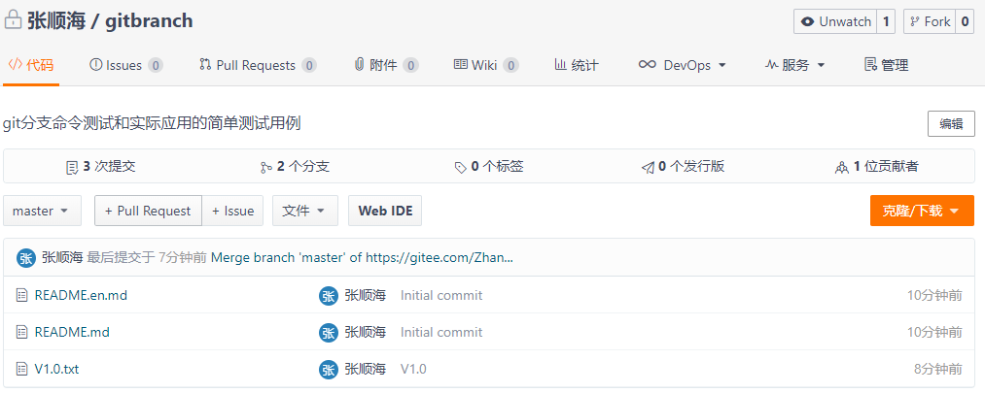

合并feature和master分支

git checkout master

git merge feature

git add .

git commit -m "master 分支合并feature分支"

git pull origin master

git push origin master

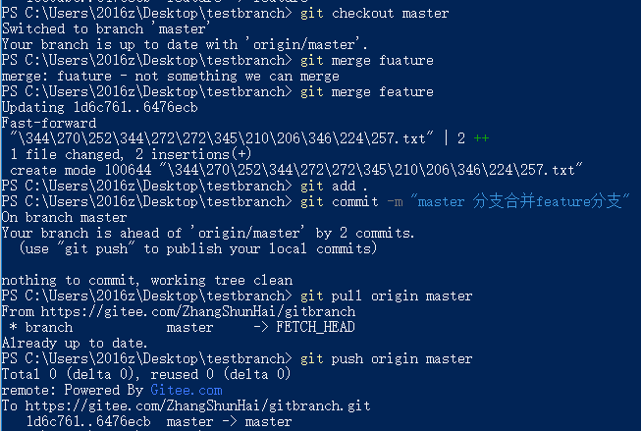

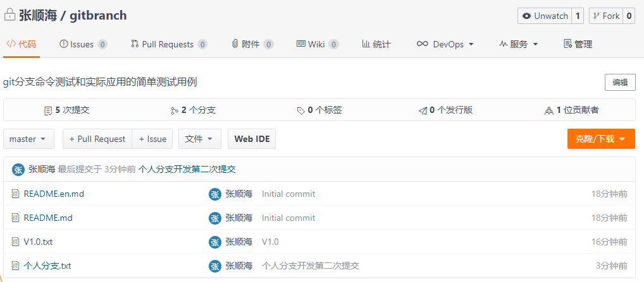

删除feature分支

git checkout master  
git branch -D feature

